Laporan Tugas Akhir / Final Project
CPEN6261010 - Microcontroller
Smart Mini Vending Machine



KELAS – LA40

Dibuat Oleh:

Nicholas Laurensius Halim 2802428072

Computer Engineering
Faculty of Engineering - Computer Engineering
Binus University
Semester Ganjil 2025/2026
Daftar Isi
 | Hal
Lembar Sampul  Daftar Isi | i  ii
Bab 1 – PENDAHULUAN | 3
Bab 2 – DESAIN SISTEM DAN METODOLOGI | 6
Bab 3 – IMPLEMENTASI | 12
Bab 4 – HASIL, PEMBAHASAN, KONTRIBUSI | 21
Bab 5 – KESIMPULAN DAN SARAN  Daftar Pustaka  Lampiran-Lampiran  Lampiran 1. Bukti Tambahan project / Link Video Penjelasan  Lampiran 2. Datasheet  Lampiran 3. Source Code  Lampiran 4. Video Presentasi | 23  24  25  28  29  30

BAB 1. PENDAHULUAN

  - Latar Belakang
Perkembangan teknologi otomasi dan sistem tertanam (embedded system) telah mendorong penerapan mikrokontroler dalam berbagai bidang, termasuk sistem penjualan otomatis (vending machine). Vending machine konvensional umumnya digunakan untuk menjual makanan atau minuman, namun memiliki keterbatasan dari segi ukuran, biaya, dan fleksibilitas sehingga kurang sesuai untuk kebutuhan penjualan barang berukuran kecil seperti komponen elektronik.

Dalam lingkungan pendidikan, laboratorium, dan pameran teknologi, kebutuhan akan sistem penyediaan komponen elektronik kecil seperti resistor, LED, atau modul sederhana secara cepat dan mandiri semakin meningkat. Sistem manual dinilai kurang efisien karena membutuhkan operator, rawan kesalahan, dan tidak mendukung otomasi. Oleh karena itu, dibutuhkan sebuah sistem vending machine berukuran mini yang sederhana, ekonomis, dan mudah dioperasikan.

Proyek Smart Mini Vending Machine for Electrical Components dirancang sebagai solusi untuk permasalahan tersebut dengan memanfaatkan mikrokontroler sebagai pengendali utama, sensor koin sebagai input pembayaran, push button sebagai media pemilihan produk, serta motor DC sebagai aktuator mekanis. Sistem ini menampilkan informasi kepada pengguna melalui LCD berbasis I2C dan bekerja secara otomatis berdasarkan alur logika yang tertanam dalam firmware.

Luaran dari tugas rancang ini berupa sebuah prototipe hardware lengkap dengan firmware yang mampu mendemonstrasikan prinsip kerja vending machine mini secara fungsional, dengan potensi penerapan jangka pendek sebagai media edukasi dan jangka panjang sebagai dasar pengembangan sistem vending machine skala kecil.

  - Rumusan Masalah
- Bagaimana merancang sebuah vending machine mini yang mampu mendistribusikan komponen elektronik secara otomatis?
- Bagaimana mengimplementasikan sistem kontrol berbasis mikrokontroler untuk mengelola input koin, pemilihan produk, dan aktuasi motor?
- Bagaimana merancang sistem yang sederhana, stabil, dan mudah digunakan tanpa menggunakan antarmuka yang kompleks seperti keypad?

  - Tujuan dan Manfaat
Tujuan dari proyek ini adalah:
- Merancang dan merealisasikan prototipe vending machine mini berbasis mikrokontroler.
- Mengimplementasikan sistem kontrol otomatis menggunakan sensor IR, push button, motor DC, dan LCD.
- Mengembangkan firmware yang stabil dengan mekanisme state machine untuk mengatur alur kerja sistem.
Manfaat dari proyek ini meliputi :
- Menjadi media pembelajaran praktis dalam memahami sistem embedded dan otomasi.
- Memberikan solusi sederhana untuk distribusi komponen elektronik kecil secara mandiri.
- Menjadi dasar pengembangan lebih lanjut menuju sistem vending machine yang lebih kompleks.

  - Ruang Lingkup
Ruang lingkup perancangan pada proyek ini dibatasi sebagai berikut:
- Sistem hanya melayani satu transaksi untuk satu kali koin.
- Pemilihan produk dilakukan menggunakan push button, bukan keypad.
- Produk yang didistribusikan berupa komponen elektronik kecil.
- Sistem menggunakan mikrokontroler berbasis Arduino Nano (ATmega328P).
- Perancangan difokuskan pada pembuatan prototipe, bukan produk komersial.

  - Tinjauan Pustaka
Vending machine merupakan sistem otomatis yang dirancang untuk mendistribusikan barang kepada pengguna setelah menerima input tertentu, seperti koin atau kartu. Sistem ini umumnya terdiri dari unit input, unit kontrol, dan aktuator mekanis. Pada skala komersial, vending machine memiliki sistem yang kompleks dan berukuran besar sehingga kurang sesuai untuk kebutuhan penjualan barang kecil dalam jumlah terbatas.

Mikrokontroler ATmega328P banyak digunakan dalam sistem embedded karena memiliki konsumsi daya rendah, jumlah pin yang mencukupi, serta dukungan ekosistem pengembangan yang luas. Penelitian dan proyek sebelumnya menunjukkan bahwa mikrokontroler ini efektif digunakan untuk sistem kontrol sederhana hingga menengah, termasuk pengendalian motor DC dan pengolahan input digital.

Sensor koin berbasis pulsa atau logika digital telah banyak diterapkan pada sistem vending machine sederhana. Sensor ini bekerja dengan mendeteksi perubahan logika tegangan saat koin melewati sensor, sehingga dapat digunakan sebagai pemicu transaksi. Selain itu, penggunaan push button sebagai media pemilihan produk dinilai lebih sederhana dan andal dibandingkan keypad, terutama untuk sistem dengan jumlah pilihan terbatas.

Beberapa penelitian dan prototipe vending machine berbasis mikrokontroler telah dikembangkan sebelumnya, namun umumnya ditujukan untuk produk konsumsi dan menggunakan antarmuka yang lebih kompleks. Keunikan dari perancangan ini terletak pada fokus pada distribusi komponen elektronik berukuran kecil, desain sistem yang ringkas, serta penggunaan antarmuka sederhana berbasis tombol yang sesuai untuk lingkungan edukasi dan pameran.

Hasil perancangan yang ditawarkan bersifat konstruktif karena menghasilkan sebuah sistem prototipe vending machine mini yang berfungsi secara nyata, memiliki daya guna sebagai alat pembelajaran, dan dapat dikembangkan lebih lanjut sesuai kebutuhan.

BAB 2. DESAIN SISTEM DAN METODOLOGI

2.1 Desain Sistem Secara Umum
Smart Mini Vending Machine for Electrical Components dirancang sebagai sebuah sistem tertanam (embedded system) yang mampu melakukan proses penjualan komponen elektronik secara otomatis. Sistem bekerja dengan mendeteksi koin sebagai input awal, menerima pilihan produk melalui tombol tekan (push button), menggerakkan motor DC untuk mendistribusikan barang, serta menampilkan informasi kepada pengguna melalui LCD berbasis I2C.
Sistem ini dikendalikan oleh sebuah mikrokontroler Arduino Nano yang berfungsi sebagai pusat pengolah data dan pengendali seluruh perangkat input dan output. Seluruh proses dikendalikan menggunakan pendekatan state machine untuk memastikan alur kerja sistem berjalan secara terstruktur dan stabil.
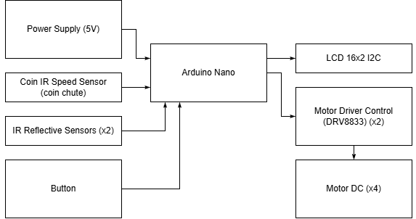
Blok Diagram Vending Machine

2.2 Desain Perangkat Keras
    - Arsitektur Perangkat Keras
Perangkat keras sistem Smart Mini Vending Machine terdiri dari beberapa modul utama, yaitu:
- Mikrokontroler Arduino Nano digunakan sebagai pusat kendali sistem yang memproses sinyal dari sensor dan tombol, serta mengontrol motor DC dan LCD.
- Sensor Optocoupler berfungsi untuk mendeteksi masuknya koin sebagai syarat awal untuk mengaktifkan sistem pemilihan produk.
- Push Button (Melalui PCF8574) digunakan sebagai input pemilihan produk oleh pengguna. Modul PCF8574 digunakan untuk memperluas jumlah input menggunakan komunikasi I2C.
- Motor DC dan Motor Driver digunakan sebagai aktuator untuk menggerakkan mekanisme pengeluaran produk. Motor driver berfungsi sebagai penguat arus agar motor dapat dikendalikan oleh mikrokontroler.
- Sensor IR Obstacle Avoidance Module digunakan untuk mendeteksi bahwa produk telah berhasil dikeluarkan dari mesin.
- LCD I2C digunakan sebagai antarmuka pengguna untuk menampilkan instruksi dan status sistem, seperti “Insert Coin”, “Select Product”, dan “Thank You”.
- Power Supply, Sistem menggunakan suplai daya yang bersumber dari Adaptor 5V
2.2.2 Skema Rangkaian
Skema rangkaian menggambarkan hubungan antar komponen perangkat keras secara detail, termasuk koneksi pin antara Arduino Nano dengan sensor, modul I2C, motor driver, dan motor DC. Skema ini digunakan sebagai acuan dalam proses perakitan sistem dan memastikan seluruh komponen terhubung dengan benar.
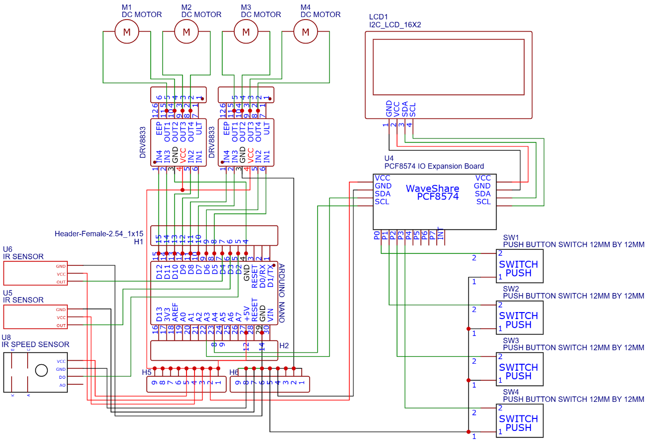
Skema Rangkaian Vending Machine
2.3 Desain Perangkat Lunak
Perangkat lunak pada sistem Smart Mini Vending Machine dikembangkan menggunakan bahasa pemrograman C berbasis AVR. Program dirancang menggunakan pendekatan finite state machine (FSM) untuk memastikan sistem dapat berpindah antar kondisi secara terkontrol dan terhindar dari perilaku tak terduga.
2.3.1 Konsep State Machine
Sistem memiliki beberapa kondisi utama, yaitu:
- IDLE: Sistem menunggu koin dimasukkan oleh pengguna dan menampilkan pesan awal.
- SELECT: Sistem menerima input pemilihan produk melalui push button.
- RUNNING: Sistem mengaktifkan motor DC untuk mengeluarkan produk.
- FINISH: Sistem menghentikan motor, menampilkan pesan terima kasih, dan kembali ke kondisi awal.
Pendekatan ini dipilih untuk meningkatkan stabilitas sistem dan memudahkan proses debugging serta pengembangan lanjutan.
2.3.2 Flowchart Sistem
Flowchart digunakan untuk menggambarkan alur logika kerja sistem secara visual, mulai dari inisialisasi hingga sistem kembali ke kondisi awal setelah transaksi selesai.
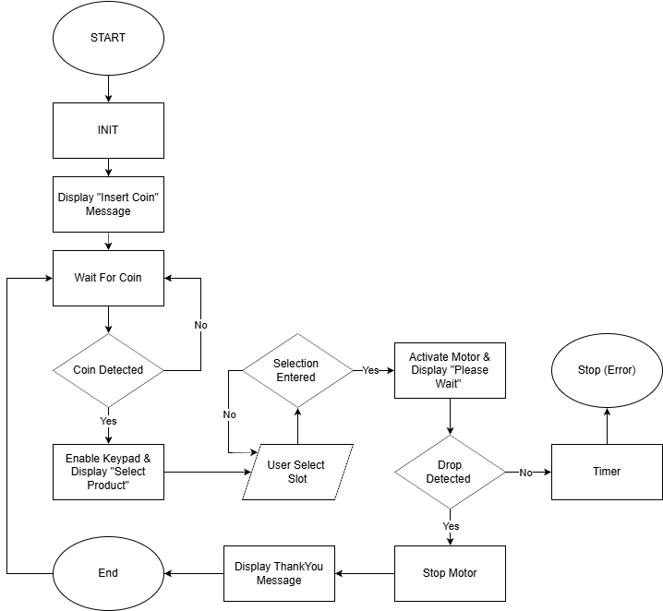
2.3.3 Pseudocode Sistem
Initialize system
Set system state to IDLE
Display "Insert Coin"

Loop forever:
If state is IDLE:
If coin detected:
Change state to SELECT
Display "Select Product"

If state is SELECT:
If button pressed:
Start selected motor
Change state to RUNNING
If timeout occurs:
Return to IDLE

If state is RUNNING:
If drop sensor triggered:
Stop motor
Change state to FINISH

If state is FINISH:
Display "Thank You"
Delay for a short time
Return to IDLE

2.4 Metodologi Kerja Sistem
Metodologi kerja sistem dimulai dengan inisialisasi seluruh perangkat keras dan perangkat lunak. Sistem kemudian berada pada kondisi siaga (IDLE) sambil menunggu masukan koin dari pengguna. Setelah koin terdeteksi, sistem berpindah ke mode pemilihan produk.
Pengguna memilih produk menggunakan tombol tekan, yang kemudian diproses oleh mikrokontroler untuk menentukan motor yang akan diaktifkan. Motor DC akan berputar hingga sensor drop mendeteksi bahwa produk telah berhasil dikeluarkan. Setelah proses selesai, sistem menampilkan pesan terima kasih dan kembali ke kondisi awal untuk siap menerima transaksi berikutnya.
  - Justifikasi Pemilihan Komponen
- Arduino Nano
Dipilih karena ukurannya yang kecil, jumlah pin yang mencukupi, konsumsi daya rendah, serta kemudahan pemrograman dan debugging.
- Push Button + PCF8574
Digunakan sebagai alternatif keypad untuk menyederhanakan antarmuka pengguna dan menghemat penggunaan pin mikrokontroler melalui komunikasi I2C.
- LCD 16x2 I2C
LCD berbasis I2C digunakan sebagai media tampilan informasi kepada pengguna. Penggunaan antarmuka I2C memungkinkan pengurangan jumlah kabel dan pin yang digunakan dibandingkan LCD paralel konvensional. LCD ini dipilih karena memiliki ukuran yang kecil dan harga yang cukup murah.
- Motor DC RS-310
Motor DC digunakan sebagai aktuator utama untuk menggerakkan mekanisme pengeluaran produk karena bisa bekerja hanya dengan 5V dan memiliki harga yang terjangkau. Motor DC RS-310 juga mampu menghasilkan torsi yang cukup untuk mendorong komponen elektronik berukuran kecil keluar dari mesin.
- Driver 8833
Motor driver DRV8833 dipilih karena memiliki dua kanal (dual H-bridge) yang mampu mengendalikan dua motor DC secara independen dalam satu modul. Hal ini memungkinkan penghematan ruang dan komponen pada sistem. Selain itu, DRV8833 mampu bekerja pada tegangan rendah dan memiliki kemampuan proteksi arus berlebih (overcurrent protection).
- IR Obstacle Avoidance Sensor Module
Digunakan untuk memastikan produk benar-benar keluar sebelum sistem menyelesaikan satu siklus transaksi. Dipilih karena harga yang murah dan simpel
- IR Speed Sensor/ Optocoupler
Sensor koin yang digunakan pada sistem ini berbasis infrared optocoupler (IR speed sensor). Sensor ini dipilih karena memiliki desain berbentuk slot huruf U, yang memudahkan koin untuk melewati jalur sensor tanpa hambatan mekanis yang kompleks.

BAB 3. IMPLEMENTASI

3.1 Penjelasan Singkat Sistem yang telah dibuat
Sistem yang telah dibuat merupakan Smart Mini Vending Machine for Electrical Components, yaitu sebuah mesin vending berskala kecil yang dirancang untuk mendistribusikan komponen elektronik secara otomatis. Sistem ini menggunakan koin khusus sebagai metode pembayaran, tombol sebagai media pemilihan produk, serta motor DC sebagai aktuator untuk mengeluarkan barang.
Mikrokontroler Arduino Nano berfungsi sebagai pusat pengendali sistem yang menerima masukan dari sensor koin dan sensor pendeteksi barang, memproses input pengguna, serta mengendalikan motor DC melalui driver motor. Informasi kepada pengguna ditampilkan melalui LCD 16x2 berbasis komunikasi I2C.
3.2 Cara Kerja Sistem
Cara kerja sistem Smart Mini Vending Machine diawali dengan kondisi awal sistem dalam keadaan siaga (idle) dan menampilkan pesan “Insert Your Coin” pada LCD. Ketika koin khusus dimasukkan ke dalam slot, sensor IR speed sensor (optocoupler) mendeteksi keberadaan koin dan mengirimkan sinyal ke mikrokontroler.
Setelah koin terdeteksi, sistem berpindah ke mode pemilihan produk. LCD menampilkan pesan “Select Product”, dan pengguna dapat memilih produk menggunakan tombol yang tersedia. Tombol-tombol tersebut terhubung melalui modul I/O expander PCF8574.
Ketika salah satu tombol ditekan, mikrokontroler mengaktifkan motor DC yang sesuai dengan produk yang dipilih. Motor akan berputar untuk mendorong barang keluar dari slot. Sensor IR digunakan untuk mendeteksi jatuhnya barang sebagai indikator bahwa produk telah berhasil dikeluarkan.
Setelah barang terdeteksi, motor akan dihentikan, LCD menampilkan pesan “Thank You”, dan sistem kembali ke kondisi awal untuk melayani pengguna berikutnya.
3.3 Perancangan Perangkat Keras (Skematik, Perancangan hardware)
3.3.1 Desain Casing
Casing vending machine dirancang menggunakan akrilik dengan ketebalan 5 mm. Pemilihan material akrilik didasarkan pada kemudahan mendesain, biaya yang lebih murah dibanding 3D printing semua bagian, dan tampilan yang rapi dan profesional, serta kemudahan proses manufaktur menggunakan mesin laser cutting.
Desain casing dibuat menggunakan website Tinkercad, kemudian dipotong menggunakan mesin Epilog Laser Cutting untuk memastikan kerapihan hasil akhir.
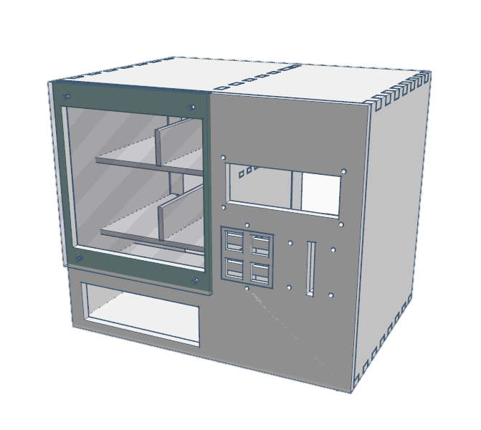
3D Desain Casing Vending Machine di Tinkercad
3.3.2 Mekanisme Mekanik
Beberapa komponen mekanik tambahan digunakan untuk mendukung fungsi sistem, antara lain:
- Slot koin, yang dirancang khusus agar sesuai dengan koin custom.
- Koin custom dengan ketebalan 0,3 mm, yang dirancang agar dapat melewati sensor secara konsisten. Ketebalan ini dipilih karena koin yang terlalu tebal berpotensi tersangkut, sedangkan koin yang terlalu tipis dapat menyebabkan pembacaan sensor tidak stabil.
- Mekanisme pendorong barang, yang dihubungkan langsung dengan motor DC untuk mendorong komponen keluar dari slot.
- Casing penahan tombol, agar tombol dapat dipasang dengan rapi dan kokoh pada casing utama.
- Seluruh komponen mekanik tersebut dibuat menggunakan 3D printer, sehingga memungkinkan desain yang presisi dan mudah dimodifikasi.
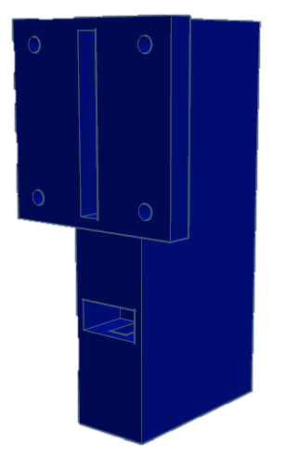
3D Desain Mekanisme Pendorong & Slot Koin
3.3.3 Perancangan PCB dan Rangkaian Elektronik
Rangkaian elektronik sistem dirancang menggunakan EasyEDA, yang mencakup mikrokontroler Arduino Nano, driver motor DRV8833, modul I2C LCD, modul PCF8574, sensor IR, dan konektor pendukung lainnya.
PCB dibuat secara mandiri menggunakan metode engraving PCB, sehingga menghasilkan papan rangkaian yang lebih rapi, kuat, dan mengurangi kesalahan koneksi dibandingkan penggunaan kabel jumper.
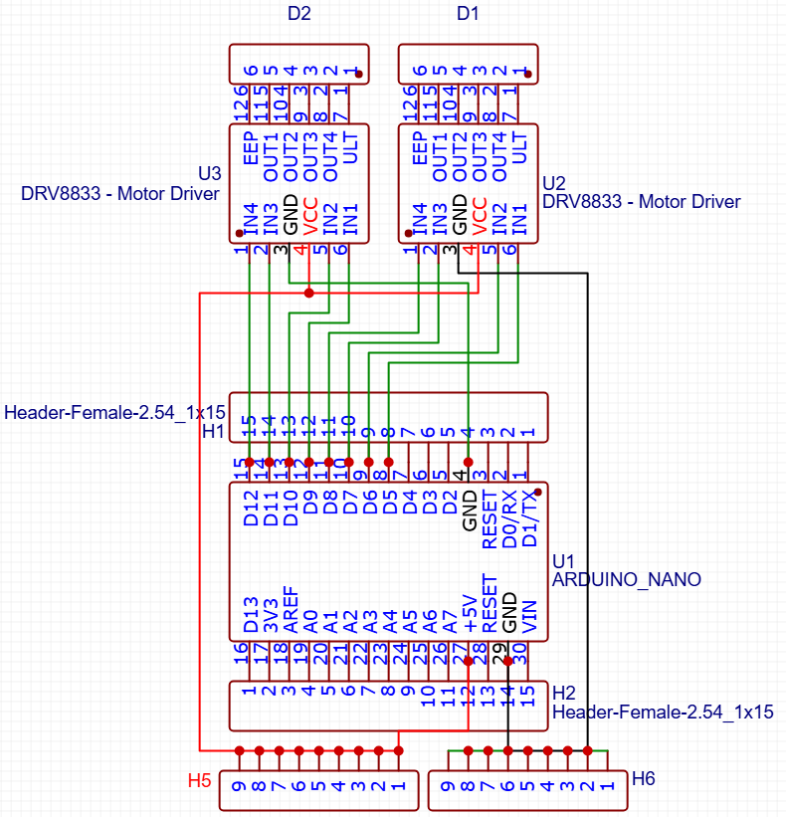
Skematik Rangkaian PCB di EasyEDA
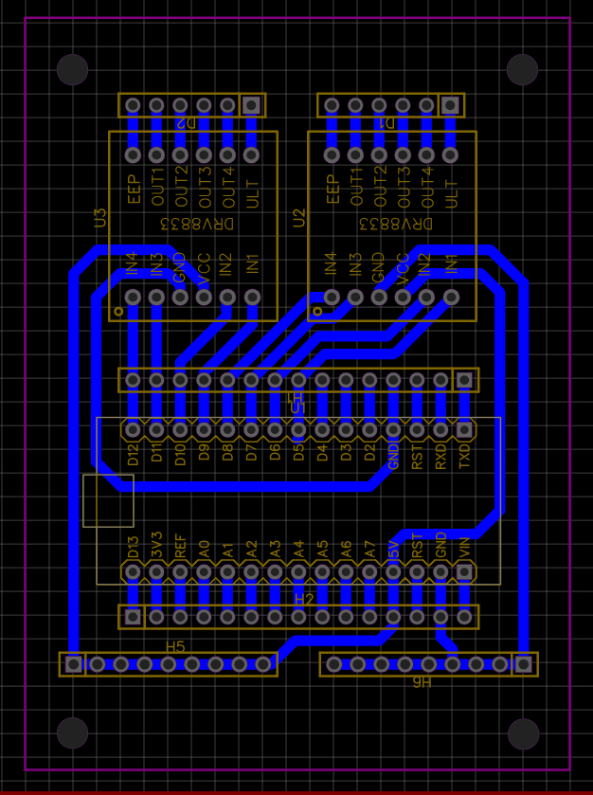
Layout PCB di EasyEDA
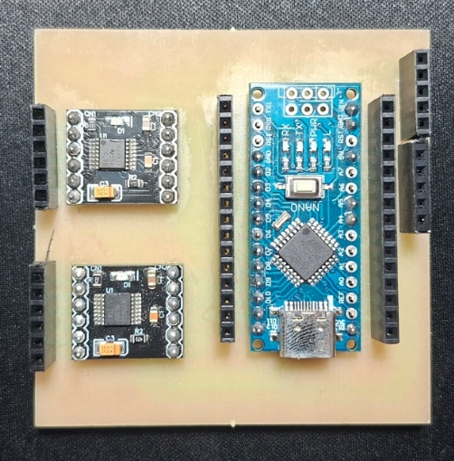 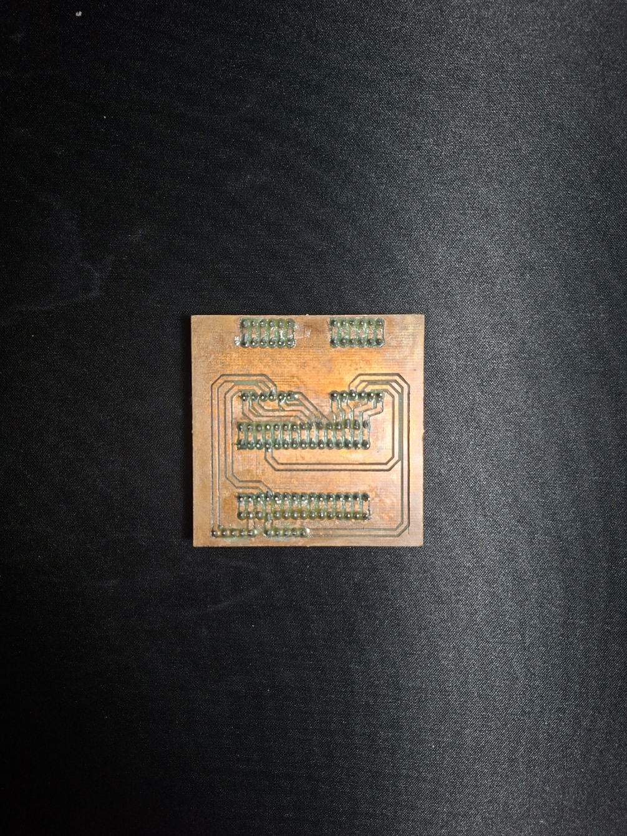
Hasil Akhir PCB
3.4 Perancangan Perangkat Lunak
3.4.1 Arsitektur Perangkat Lunak
Perangkat lunak pada Smart Mini Vending Machine for Electrical Components dikembangkan menggunakan bahasa C (AVR-GCC) dan dijalankan pada mikrokontroler ATmega328P.
Sistem menggunakan pendekatan Finite State Machine (FSM) untuk memastikan alur kerja berjalan terstruktur dan stabil. State utama sistem:
- STATE_IDLE – Menunggu koin dimasukkan
- STATE_SELECT – Pengguna memilih produk melalui tombol
- STATE_RUNNING – Motor aktif untuk mengeluarkan produk
- STATE_FINISH – Proses selesai dan sistem kembali ke kondisi awal
3.4.2 Library dan Model Perangkat Lunak
Library yang digunakan dalam sistem ini antara lain:
      - <avr/io.h> → konfigurasi register I/O
      - <avr/interrupt.h> → interrupt sensor koin
      - <avr/wdt.h> → watchdog timer
      - <util/delay.h> → delay non-blocking sederhana
      - i2c.h → komunikasi I2C
      - LCD_I2C.h → pengendalian LCD 16x2 berbasis I2C
3.4.3 Mekanisme Interrupt Sensor Koin
Sensor koin menggunakan interrupt PCINT agar pendeteksian koin tetap akurat meskipun sistem sedang menjalankan proses lain. Potongan kode utama interrupt sensor koin:
volatile uint8_t coinFlag = 0;

ISR(PCINT2_vect){
if (!(PIND & (1<<PD2))) { // Falling edge sensor koin
coinFlag = 1;
}
}

void setupCoinInterrupt(void){
PCICR |= (1<<PCIE2);
PCMSK2 |= (1<<PCINT18);
sei();
}

Interrupt ini akan mengubah status sistem dari STATE_IDLE ke STATE_SELECT.
3.4.4 Logika State Machine Sistem
FSM digunakan untuk mencegah konflik antar proses dan memastikan transisi sistem berjalan aman. Potongan kode utama FSM:
switch(state){

case STATE_IDLE:
if(coinFlag){
coinFlag = 0;
state = STATE_SELECT;
LCD_Clear();
LCD_Print("Select product");
}
break;

case STATE_SELECT:
if(selectedMotor){
state = STATE_RUNNING;
LCD_Clear();
LCD_Print("Please wait :)");
startMotor(selectedMotor);
}
break;

case STATE_RUNNING:
if(productDetected){
state = STATE_FINISH;
}
break;

case STATE_FINISH:
stopAllMotors();
LCD_Clear();
LCD_Print("----Thank You----");
_delay_ms(3000);
state = STATE_IDLE;
break;
}

3.4.5 Pengendalian Motor DC
Motor DC dikendalikan menggunakan driver DRV8833 yang memiliki dua channel output sehingga mampu mengontrol dua motor dalam satu IC. Contoh fungsi penggerak motor:
void startMotor(uint8_t motor){
stopAllMotors();
switch(motor){
case 1: PORTD |= (1<<PD5); break;
case 2: PORTD |= (1<<PD7); break;
case 3: PORTB |= (1<<PB1); break;
case 4: PORTB |= (1<<PB3); break;
}
}

3.4.6 Watchdog Timer
Watchdog Timer digunakan untuk meningkatkan keandalan sistem dengan mereset mikrokontroler secara otomatis jika terjadi hang atau kesalahan eksekusi.
wdt_enable(WDTO_2S);

while(1){
wdt_reset();
// logika utama sistem
}

3.4.7 Output Tampilan LCD
LCD I2C 16x2 digunakan untuk menampilkan status sistem, seperti:
- “Insert your coin”
- “Select product”
- “Please wait”
- “Thank You”

BAB 4. HASIL, PEMBAHASAN, KONTRIBUSI

4.1 Hasil Pengujian Sistem
Pengujian sistem dilakukan untuk memastikan bahwa Smart Mini Vending Machine for Electrical Components dapat bekerja sesuai dengan tujuan perancangan. Pengujian difokuskan pada fungsi utama sistem, yaitu deteksi koin, pemilihan produk, penggerak motor, serta tampilan informasi pada LCD.

Pengujian dilakukan secara berulang dengan kondisi normal penggunaan pada saat pameran dan pengujian mandiri.
NO | Skenario Pengujian | Kondisi | Hasil Diharapkan | Hasil Pengujian
1 | Deteksi koin | Koin dimasukan ke slot | Sistem mendeteksi koin dan masuk ke menu pemilihan produk | Berhasil
2 | Tampilan LCD awal | Sistem dinyalakan | LCD menampilkan pesan Insert your coin | Berhasil
3 | Pemilihan Produk | Tombol ditekan setelah koin terdeteksi | Sistem memilih produk sesuai tombol | Berhasil
4 | Penggerak motor | Motor dijalankan sesuai pilihan | Motor berputar dan mendorong barang | Berhasil
5 | Sensor drop | Barang jatuh melewati sensor | Motor berhenti dan proses selesai | Berhasil
6 | Tampilan Akhir | Proses Selesai | LCD menampilkan pesan Thank you lalu kembali ke awa | Berhasil
7 | Stabilitas Sistem | Sistem berjalan berulang | Sistem tidak hang / reset tidak terduga | Berhasil

4.2 Analisis dan Pembahasan
Hasil pengujian menunjukkan bahwa sistem Smart Mini Vending Machine berhasil mengintegrasikan perangkat keras dan perangkat lunak secara stabil.
Sensor koin berbasis infrared optocoupler mampu mendeteksi koin secara konsisten, terutama karena penggunaan koin dengan ketebalan khusus yang telah disesuaikan dengan slot koin. Hal ini meningkatkan keandalan sistem dalam mendeteksi transaksi.
Pemilihan produk menggunakan tombol yang terhubung melalui I²C I/O expander (PCF8574) terbukti efisien karena menghemat pin mikrokontroler dan mempermudah pengembangan sistem. LCD I²C juga mampu menampilkan status sistem dengan jelas kepada pengguna.

Motor DC yang dikendalikan menggunakan driver motor DRV8833 mampu menggerakkan mekanisme pendorong produk secara stabil. Penggunaan driver dua channel memungkinkan pengendalian dua motor secara bersamaan dalam satu modul, sehingga sistem dapat diskalakan untuk beberapa produk.
Secara keseluruhan, sistem telah memenuhi tujuan perancangan sebagai vending machine mini yang fungsional, interaktif, dan mudah digunakan.

4.3 Tantangan dan Solusi
Beberapa tantangan yang dihadapi selama perancangan dan implementasi antara lain:
- Trigger sensor drop terlalu cepat
Solusi: Implementasi deteksi edge dan delay debounce untuk memastikan sinyal valid.
- Konflik pin dan kesalahan port (PD vs PB)
Solusi: Penyesuaian mapping pin sesuai datasheet ATmega328P.
- Masalah stabilitas saat motor aktif
Solusi: Penambahan watchdog timer dan manajemen state yang lebih ketat.
- Kesalahan pembacaan tombol I²C
Solusi: Penyesuaian logika aktif-low pada PCF8574.

4.4 Kontribusi Tim
No | Nama/ NIM | Kontribusi
1 | Nicholas Laurensius Halim/ 2802428072 | Perancangan sistem, desain perangkat keras, desain PCB, pemrograman mikrokontroler, integrasi sensor dan motor, desain casing dan mekanik, pengujian dan debugging sistem, pembuatan video progress report, penyusunan seluruh dokumentasi laporan.
2 | Muhammad Ilyas Wijaya/ 2802434705 | Kontribusi pendanaan proyek (50%)

BAB 5. KESIMPULAN DAN SARAN

5.1 Kesimpulan
Berdasarkan hasil perancangan, implementasi, dan pengujian yang telah dilakukan pada proyek Smart Mini Vending Machine for Electrical Components, dapat disimpulkan bahwa sistem yang dirancang telah berhasil memenuhi tujuan yang ditetapkan. Sistem mampu mendeteksi koin menggunakan sensor inframerah berbasis optocoupler, memproses input pilihan produk melalui tombol berbasis I2C (PCF8574), serta mengendalikan motor DC menggunakan driver DRV8833 secara andal.
Mikrokontroler Arduino Nano digunakan sebagai pusat kendali sistem dan terbukti mampu mengoordinasikan seluruh proses, mulai dari pendeteksian koin, pemilihan produk, penggerakan motor, hingga tampilan informasi pada LCD I2C. Implementasi state machine pada perangkat lunak berhasil memastikan alur kerja sistem berjalan secara terstruktur dan stabil.
Dengan demikian, proyek ini dapat dikatakan berhasil menghasilkan sebuah prototipe vending machine mini yang fungsional, konstruktif, dan memiliki daya guna yang jelas sebagai media distribusi komponen elektronik skala kecil.

5.2 Saran
Meskipun sistem telah berfungsi dengan baik, masih terdapat beberapa keterbatasan yang dapat menjadi peluang pengembangan di masa mendatang. Sistem saat ini hanya mendukung satu koin untuk satu transaksi dan belum mendukung akumulasi multi-koin atau pengaturan harga yang bervariasi untuk setiap produk.
Selain itu, sistem belum dilengkapi dengan fitur pemantauan daya atau proteksi lanjutan terhadap kondisi motor seperti overcurrent atau stall detection. Tampilan antarmuka pengguna juga masih bersifat sederhana dan dapat ditingkatkan dengan menu yang lebih interaktif atau indikator status tambahan. Untuk pengembangan selanjutnya, disarankan agar sistem dilengkapi dengan:
- Fitur multi-koin dan pengaturan harga produk.
- Sistem monitoring arus dan tegangan motor untuk meningkatkan keandalan.
- Penyimpanan data transaksi menggunakan EEPROM atau media penyimpanan eksternal.
- Pengembangan desain mekanik agar lebih modular dan mudah dirawat.
- Integrasi metode pembayaran non-tunai sebagai inovasi lanjutan.

DAFTAR PUSTAKA

Atmel Corporation. (2016). ATmega328P 8-bit AVR Microcontroller Datasheet. Microchip Technology Inc., San Jose.

Banzi, M., & Shiloh, M. (2014). Getting Started with Arduino. 3rd Edition. Maker Media, Sebastopol.

Heryanto, M. A., & Adi, W. (2008). Pemrograman Mikrokontroler AVR ATmega8535. Informatika, Bandung.

Rashid, M. H. (2014). Power Electronics: Circuits, Devices, and Applications. 4th Edition. Pearson Education, New Jersey.

Suyanto. (2018). Sistem Tertanam (Embedded System). Andi Offset, Yogyakarta.

Lampiran 1. Bukti Tambahan project / Link Video Penjelasan
- Dokumentasi Alat

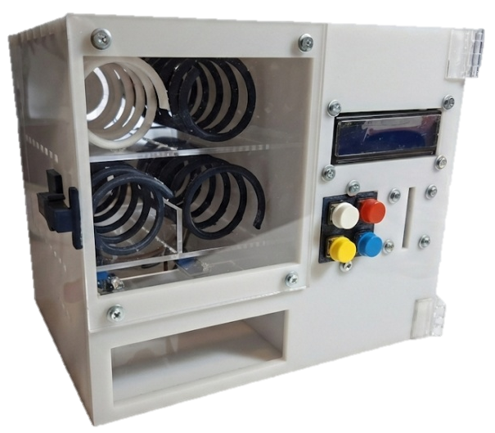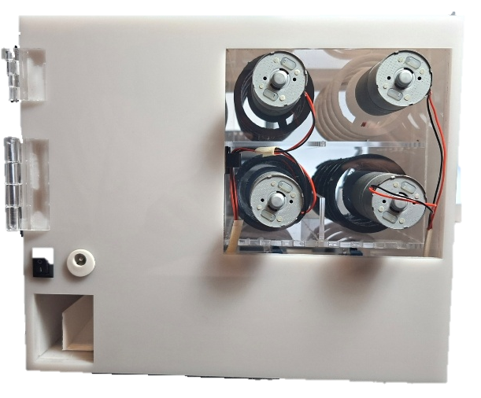

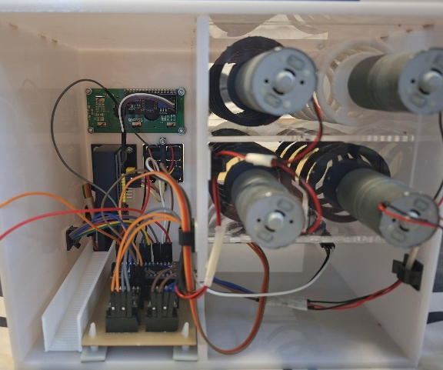

- Desain 3D

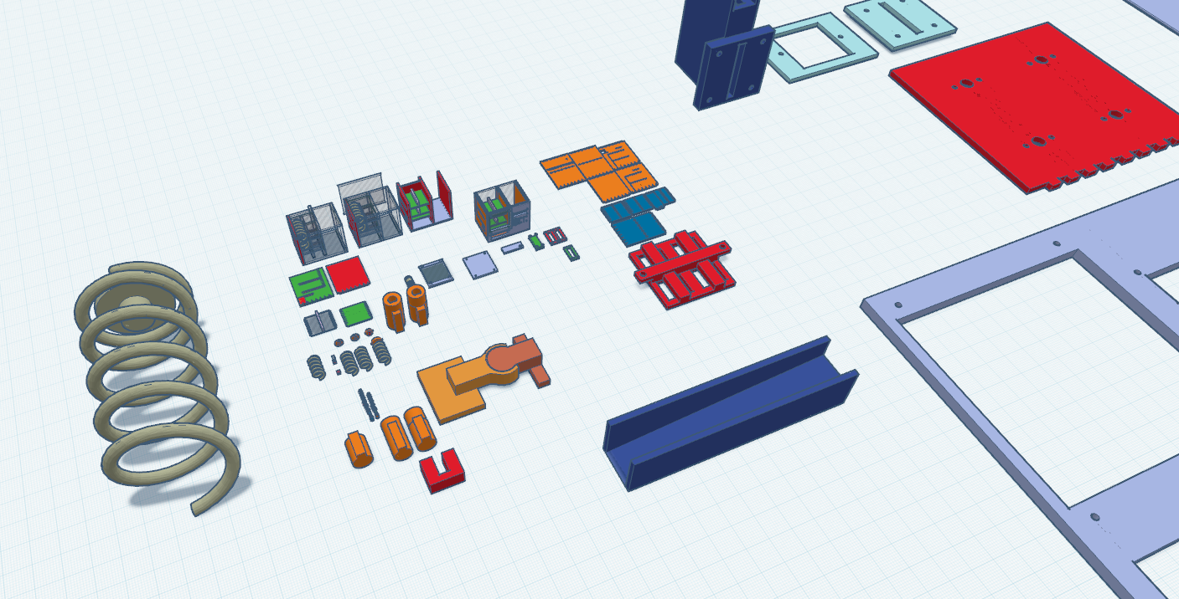
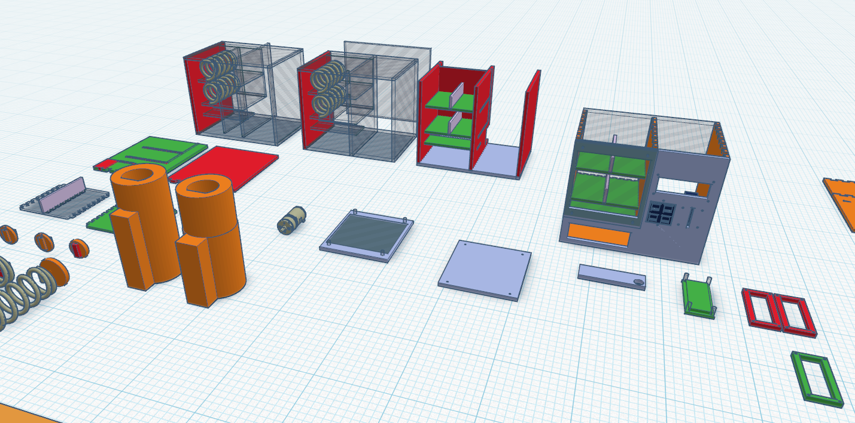

- Desain Poster
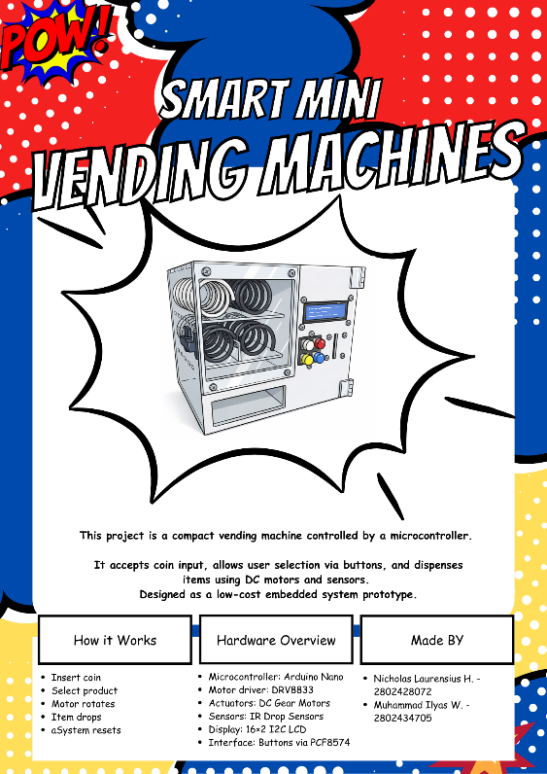
- Dokumentasi Pameran

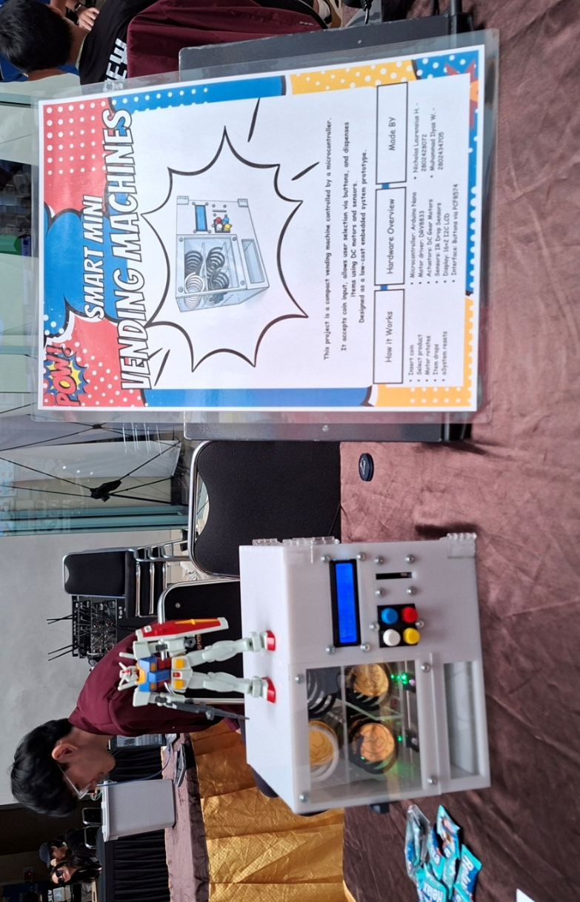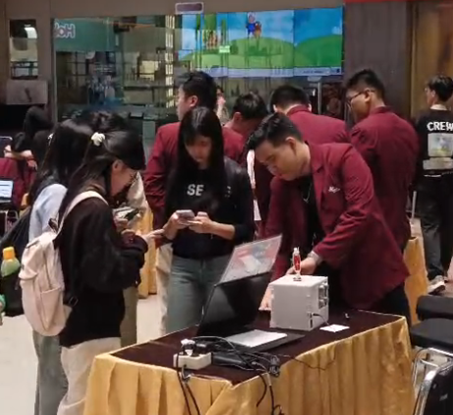

Lampiran 2. Datasheet
1. Arduino Nano (ATmega328P)
Pabrikan: Microchip
Fungsi: Mikrokontroler utama sistem.
Spesifikasi penting: 5V, 16 MHz, 32 KB Flash, I²C, SPI, UART.
Datasheet:
https://docs.arduino.cc/resources/datasheets/ATmega328P-datasheet.pdf

2. Driver Motor DRV8833 H-Bridge
Pabrikan: Texas Instruments
Fungsi: Mengendalikan dua motor DC (dual H-bridge).
Alasan: 2 channel dalam satu IC, efisien, cocok untuk 5V.
Datasheet:
https://www.ti.com/lit/ds/symlink/drv8833.pdf

3. Sensor Drop – Infrared Obstacle Avoidance Sensor Module
Fungsi: Mendeteksi barang sudah jatuh.
Alasan: Murah, jarak sensor pendek sehingga cocok.
Datasheet:
https://studylib.net/doc/25541782/arduino-ir-infrared-obstacle-avoidance-sensor-module

4. LCD 16×2 + I2C Backpack (PCF8574)
Pabrikan IC: NXP
Fungsi: Menampilkan status sistem.
Spesifikasi: 16×2, 5V, I²C (alamat 0x27 / 0x20).
Datasheet:
https://www.nxp.com/docs/en/data-sheet/PCF8574_PCF8574A.pdf

5. I/O Expander PCF8574 (Button Input)
Pabrikan: NXP
Fungsi: Membaca tombol via I²C.
Spesifikasi: 8-bit I/O, 5V.
Datasheet:
https://www.nxp.com/docs/en/data-sheet/PCF8574_PCF8574A.pdf

6. Push Button
Fungsi: Input pilihan produk.
Tipe: Momentary, Normally Open (NO).
Referensi:
https://components101.com/switches/push-button
Lampiran 3. Source Code
Source code lengkap dari sistem Smart Mini Vending Machine for Electrical Components tidak dicantumkan secara penuh dalam laporan ini karena keterbatasan ruang. Seluruh kode program, termasuk file utama (main.c) dan library pendukung (I2C dan LCD), dapat diakses melalui repositori GitHub berikut:

Link GitHub:
https://github.com/Apeirithy/smart-mini-vending-machine

Lampiran 4. Video Presentasi

Link Google Drive
https://drive.google.com/file/d/1XK9UZl6ltvrmiSce3q-cIV0SQFHHOPXH/view?usp=sharing

